东 南 大 学 考 试 卷（A卷）

课程名称 | 工科数学分析 |  |  |  |  | 考试学期 |  |  | 04-05-3 |  |  | 得分
适用专业 | 上课各专业 |  |  | 考试形式 |  |  | 闭卷 |  |  | 考试时间长度 |  |  |  |  | 150分钟
一 |  | 二 | 三 |  | 四 |  |  | 五 |  |  | 六 |  |  | 得分
- 填空题（每小题4分，共20分）
学号 姓名
1．交换积分次序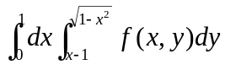= 。
2．幂级数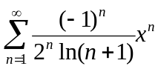的收敛域是 。
3．设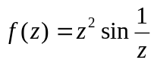，则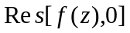= 。
4．设函数是以为周期的周期函数，在区间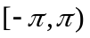上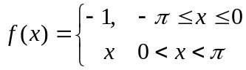，
则的Fourier级数在处收敛于 。
5．当= ，= 时，向量场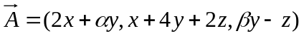为有势场。
- 单项选择题（每小题4分，共16分）
1．在下列无穷级数中，收敛的级数是 [ ]
(A) 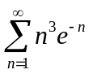 (B) 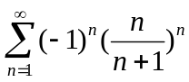
(C) 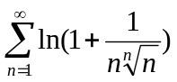 (D) 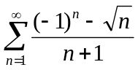
2.设为上半球面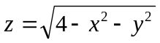，则曲面积分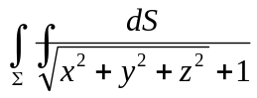
值为 [ ]
（A）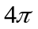 (B) 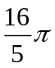 (C) 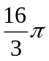 (D) 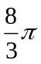
3.设力场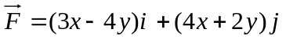，将一质点在力场内沿平面内的椭圆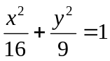正向运动一周，场力所做的功为 [ ]
(A) 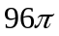 (B) 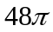 (C) 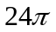 (D) 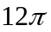
4．二元函数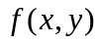在点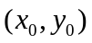处的两个偏导数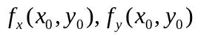存在是函数在该点可微的 [ ]
（A）充分而非必要条件 （B）必要而非充分条件
（C）充分必要条件 （D）既非充分也非必要条件
三.计算下列各题(每小题7分,共35分)
- 计算积分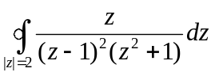。

- 将函数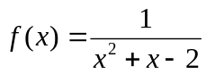展开为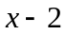的幂级数。

- 将函数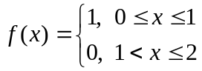在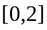上展为正弦级数。

- 将函数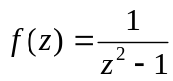分别在圆环域（1）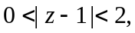 （2）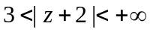内展成Laurent级数。

- 判断级数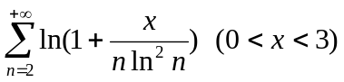是否一致收敛？证明你的结论。

四.（8分）面积分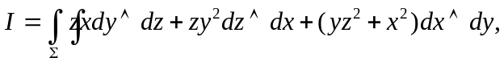其中为锥面
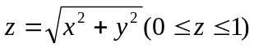的下侧.

五.(7分)计算积分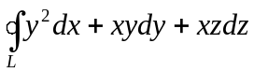，其中是圆柱面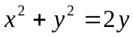与平面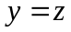的交线，从轴的正向看，为顺时针方向。.

六．（8分）求级数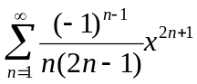的收敛域与和函数，并求级数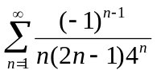的和.

七.(6分)设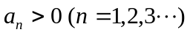，且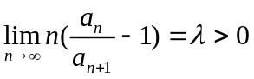，试证交错级数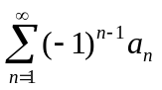收敛。

